这个板块要凉了

**作者：二师父**

**微信公众号：二师父定投**

**ID:ershifudt88**

昨天Facebook由于财报数据不及预期，盘中大跌，最大跌幅达到了27%，相当惨烈。在Facebook下跌的带动下，纳斯达克也发生了不小的跌幅。

之前由于元宇宙炒作，Facebook市值大幅度提升，连公司名字也更换成Meta。

然而，伴随着FB用户数量下降、盈利不及预期以及美联储收紧流动性。他的市值一夜蒸发了2500亿美金。

这是公司成立近10年来最大的单日跌幅，让很多投资FB的朋友心痛不已。当然也有朋友正在计划抄底。我觉得还是多观察比较好。

FB的下跌对纳斯达克影响并不大，毕竟持仓规模较低，不过元宇宙相关的板块就会受到牵连。

还记得春晚上沈腾小品对元宇宙的定位吗？直接定性为诈骗，可以说，A股今年所有和元宇宙相关的板块都非常危险。

目前在A股市场和元宇宙相关的板块主要是传媒，去年第四季度元宇宙板块遭遇炒作，传媒板块跟着大涨。那么一旦元宇宙板块被打击，传媒也会受到影响。

除了受到元宇宙概念的影响，春节期间票房数据也是急速下滑。今年的电影票出奇的贵，北京一张电影票已经高达100多元一张了，还是二D效果的，然而票房数据非常惨淡，春节期间只有大概35亿票房，同比去年春节下跌22%。接近Facebook一天的跌幅。

去年一年教培人和地产人的日子都不好过，非刚需消费受到了抑制，直接让票房崩了。

当然我也很纳闷，元旦期间票房还嗖嗖地上涨，为啥短短一个月票房就凉凉了？可能就是这次票价的原因，一张电影票100多，感觉不是在割韭菜，而是割大树了。你把我当韭菜割，我认了，直接把我当大树割，大家都觉得比较过分。

另外一个原因可能是重返的疫情，大家都避开了公共活动，万一出事了核酸+隔离的日子也很难受。

结合元宇宙概念崩塌以及电影票房数据下滑，传媒在一季度的日子大概率不好过，要小心。

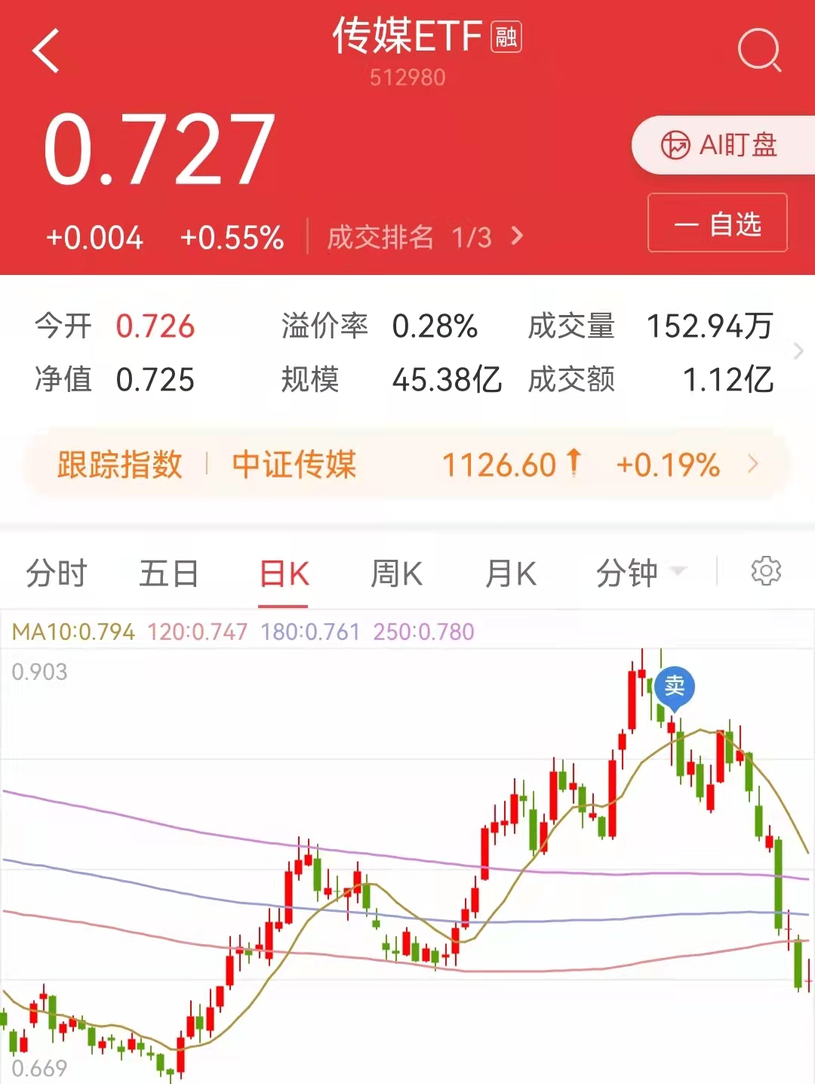

看看咱们传媒阶段逃顶，刚好卖到了阶段顶点，下一次多少会开仓呢？静观其变。没有绝对的不买，垃圾板块跌的各路英雄夺路而逃，也可以适当捡捡垃圾。

A股想要赚钱，前提就是不要迷信终身持有，另外别太贪心，赚的差不多就行了。今年捡垃圾策略很好使，港股已经压不住了，休市以后接二连三地上涨，希望能把A股扶起来，这走势都扶不起A股，咱们还是去看电影吧，毕竟一张电影票价格是有天花板的。